Муниципальное бюджетное общеобразовательное учреждение

средняя общеобразовательная школа № 4 г.Туймазы

Муниципального района Туймазинский район

Республики Башкортостан

Урок по алгебре

**Тема: Свойства квадратных корней.**

8 класс

Разработала:

Давлетшина Ф.М.,

учитель математики

2014 год

Учебник Алгебра 8, авт. А.Г.Мордкович, и др.

**Тип урока**: обобщающий

**Цели:**

***Образовательные***:

* отработка навыков применения свойств арифметического квадратного корня;
* систематизация и расширение знаний учащихся о свойствах квадратных корней и их применению;

***Развивающие***:

* формирование знаний в виде отдельных навыков после определенной тренировки при решении задач;
* использование простых логических рассуждений для возможной постановки более сложных заданий и их решений.

***Воспитательные:***

* привитие интереса к математике;
* воспитание познавательной активности, умения общаться, общей культуры.

**Оборудование.** Интерактивная презентация Power Point,проектор, система votum

**План занятия:**

1. **Организационный момент.**

2. Актуализация знаний.

а) Устная работа;

3. Проверка домашнего задания;

а) Индивидуальная работа

4. Решение задач

5. Физминутка

6. Тестирование

7. Домашнее задание

8. Рефлексия

9. Подведение итогов

**Ход урока.**

1. **Организационный момент.**

**Слово учителя. Объявление темы и цели занятия.**

Придумано кем-то просто и мудро

При встрече здороваться: ”Доброе утро!”

Доброе утро солнцу и птицам!

Доброе утро доверчивым лицам!

И каждый становиться добрым, доверчивым.

Доброе утро длится до вечера.

Доброе утро, ребята и уважаемые гости.

1. **Актуализация знаний. *(слайд 1)***

Он есть у дерева, цветка,  
Он есть у уравнений,  
И знак особый – радикал –  
С ним связан, вне сомнений.  
Заданий многих он итог,   
И с этим мы не спорим,  
Надеемся, что каждый смог   
Ответить: это …

**- Ребята, как вы думаете какова тема сегодняшнего урока?**

**- *(слайд 2)* Сегодня у нас занятие по теме «Свойства квадратных корней».**

**- *(слайд 3)* Какова цель сегодняшнего занятия?**

**Мы изучили теорию по данной теме, научились решать задачи обязательного уровня.Вам необходимо, используя свои теоретические знания и определенные навыки, уметь справляться с любыми заданиями по теме.**

**а) Устная работа. *(слайд 5 - 12)***

Проверим ваши знания свойств квадратных корней, а так же вычислительные навыки.

***1)(слайд 3-6)*Закончи предложение.**

- Квадратным корнем из неотрицательного …

- Если квадратный корень возвести в квадрат,…

- Квадратный корень из произведения двух неотрицательных чисел равен…

- Квадратный корень из дроби, равен ….

2) Выберите верные утверждения:

- 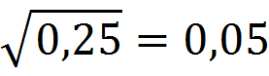

- Число 5 есть арифметический квадратный корень из 25.

- Число -7 является арифметическим квадратным корнем из 49.

- 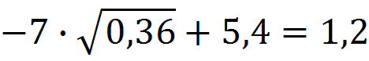

- 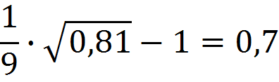

3) Укажите все иррациональные числа:

а) ; б);  в) -2.(53); г) ; д) $\sqrt{23}$.

Ответ: б) и д)

4) Укажите выражение, имеющее смысл:

а) ; б) ; в) ; г) ; д) .

Ответ: а), б).

5) В данном равенстве  укажите, сколько множителей в знаменателе?

**Вопросы**: Как удобнее записать числитель?

Какими свойствами степеней воспользовались?

Ответ: 12.

1. **Проверка домашнего задания**

**У доски – №№ 14.18(а, б), 14.23(а,б )**

**№ 14.18 а) 5а2 b3; б) 9/7 p6 q13**

**№ 14.23 а) 2,5; б) 3**

**а) Индивидуальная работа.**

**№ 1. Упростите выражение: ($\frac{У}{Х-У}+\frac{Х}{У+У}):\left(\frac{1}{Х^{2}}+\frac{1}{У^{2}}\right)-\frac{У^{4}}{Х^{2}-У^{2}}$**

**и найдите его значение при $х=\sqrt{7},у=\sqrt{3}$**

Ответ. $у^{2}$; 3

**№ 2**  Решите задачу:

Моторная лодка прошла против течения реки 165 км и вернулась в пункт отправления, затратив на обратный путь на 4 часа меньше. Найдите скорость лодки в неподвижной воде, если скорость течения реки равна 2 км/ч. Ответ дайте в км/ч.

|  |  |  |  |
| --- | --- | --- | --- |
|  | S(км) | v(км/ч) | t(ч) |
| Пр. теч | 165 | х-2 | $$\frac{165}{х-2}$$ |
| По теч | 165 | х+2 | $$\frac{165}{х+2}$$ |

V соб = хкм/ч, V теч  = 2км/ч,

$\frac{165}{х-2}$ = $\frac{165}{х+2}$ +4, 165(х+2)= 165(х-2) +4(х2 -4), х=13

Ответ. **13 км/ч**

1. **Решение задач.**
2. **№№ 14.19(в, г), 14.21(в, г), 14.24(в, г) - по два ученика у доски**
3. **№№ 14.25(г, в), 14.26(г) – по 1 ученику у доски**

1. **Физкультминутка** (гимнастика для глаз «Звездочет») ***(Слайд 14 - 17 )***
2. **Решение задач. *(продолжение)***
3. **1 уровень – №№ 11.3, 12.15, 12.16(а)**

**2 уровень – №№ 14.30(в), 14.31 (в, г)**

1. **Тестирование** *(система votum)*
2. Укажите наибольшее из чисел:

а) 8; б) $\sqrt{66}$; в) 3 $\sqrt{11}$; г) 2 $\sqrt{25}$

1. Расположите в порядке возрастания числа: 2 $\sqrt{21}$, 3 $\sqrt{10}$, 9

а) 9; 2 $\sqrt{21}$; 3 $\sqrt{10}$,

б) 2 $\sqrt{21}$; 3 $\sqrt{10}$; 9

в) 3 $\sqrt{10}$; 2 $\sqrt{21}$; 9

г) 3 $\sqrt{10}$; 9; 2 $\sqrt{21}$

1. Укажите два соседних целых числа, между которыми заключено число 2 $\sqrt{26}$

а) 10 и 11; б) 9 и 10; в) 8 и 9; г) 11 и 12

1. Найдите значение выражения $\frac{{\left(6\sqrt{2}\right)}^{2}}{24}$

а) $\frac{1}{2}$; б) 4; в) 3; г) 24

1. Одна из точек, отмеченных на координатной прямой, соответствует числу $\sqrt{60}$. Какая это точка?

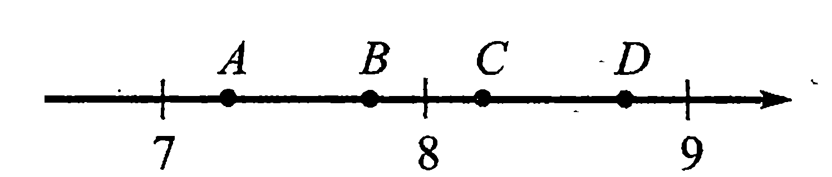

а) точка А; б) точка В; в) точка С; г) точка Д

1. Найдите значение выражения $\sqrt{25∙16∙0,36}$

а) 1,2; б) 24; в) 120; г) 12

**Ответы** 1) г; 2) а; 3) а; 4) в; 5) б; 6) г

1. **Домашнее задание.**

**1 уровень – 14.19(а, б), 14.21(а, б), 14.24(а, б)**

**2 уровень – 14.25(а, б), 14.30(а, б), 14.31 (а, б)**

**8. Рефлексия**.

- Довольны ли вы своей работой на занятии?

Закончите предложение:

- Какую тему мы сегодня повторяли? (свойств арифметического квадратного корня.)

- В чём испытали затруднение?

– Над чем необходимо ещё поработать?

**Дополнительное задание.** *(на обратной стороне доски)*

1. Чему равно a , если img5.jpg (6824 bytes)

(Какое значение может принимать а ? )

Ответ: 10, 0